FATEC-RL
Sistema Operacional

NOME DO ALUNO | NÚMERO

EXERCICIO - 08

- Entrando como root, vá até o diretório HOME e crie um grupo denominado ALUNO.
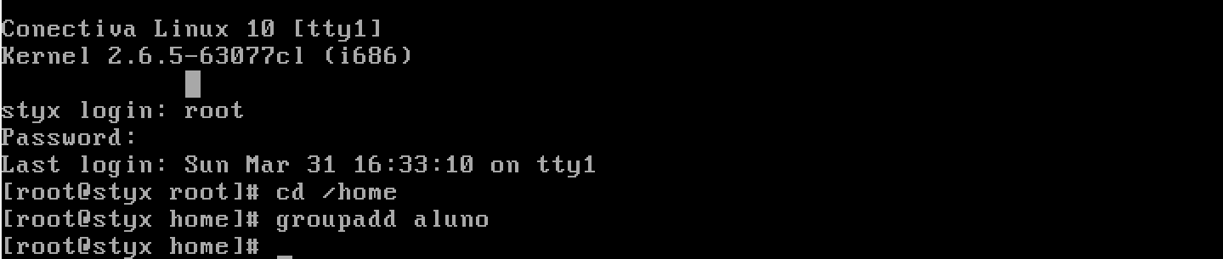
- Crie dois usuários, sendo um você e outro seu colega.
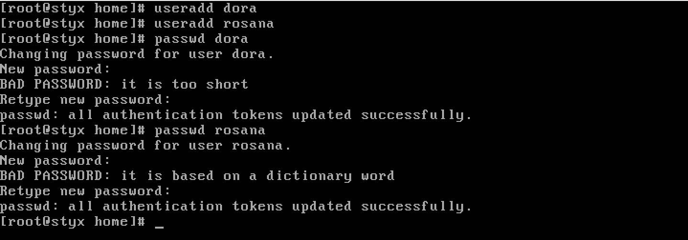
- Adicione os usuários criados ao grupo ALUNO.
- Entre no seu diretório e crie um arquivo vazio denominado AULA.
- Acesse Alt F2 e se loge como usuário utilizando seu login e sua senha criada no item 2.
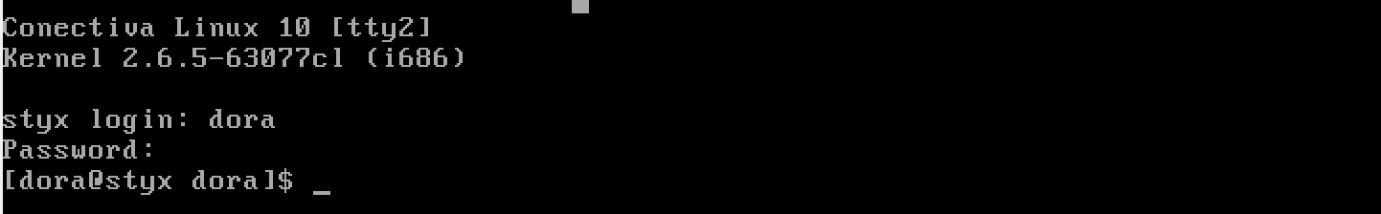
- Retorne para ALT F1 e altere as permissões do arquivo AULA para ler, grava, executar enquanto usuário, ler e gravar enquanto grupo e somente executar enquanto outros.
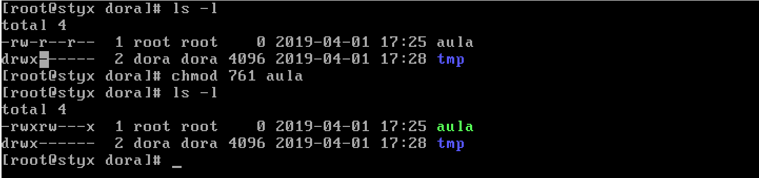
- Mude o grupo do arquivo AULA para ALUNO.
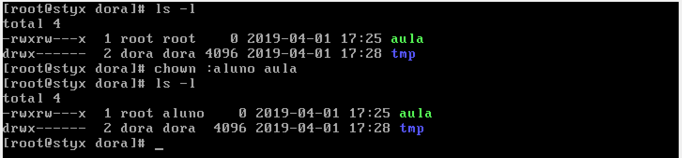
- Mude o usuário do seu arquivo AULA para o nome do seu colega que faz parte do grupo ALUNO.
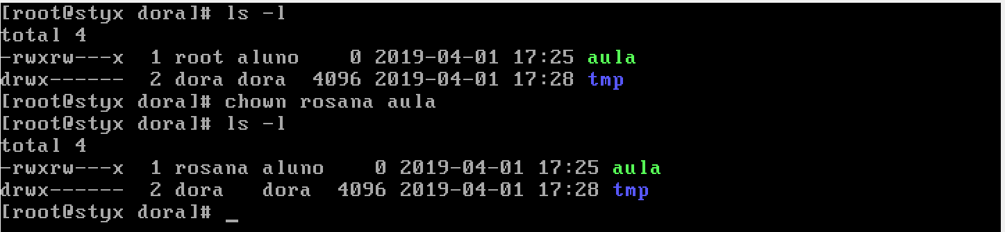
- Acesse Alt F3 e faça o teste para ver se o login e senha do seu amigo funciona.
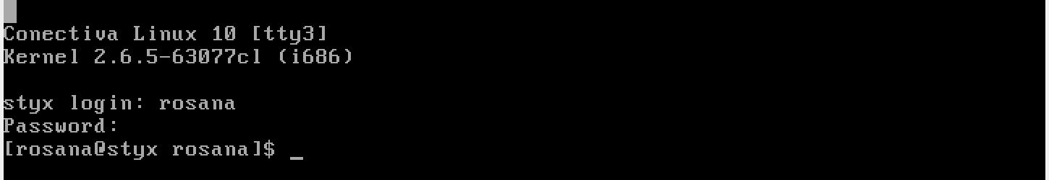
- Encerre a máquina do seu amigo.
- Vá até Alt F1 e como root bloqueie o acesso de seu amigo.
- Vá até Alt F2 e crie um link para o arquivo AULA.
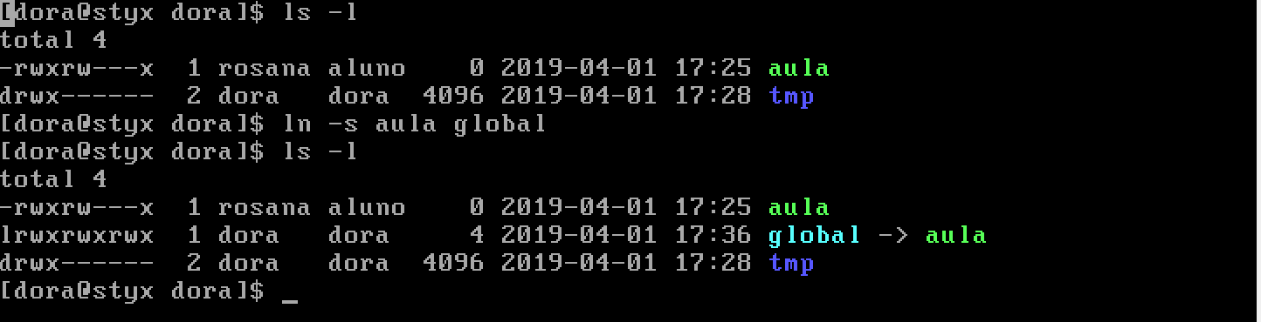
- Crie um arquivo vazio denominado APOSTILA e altere as permissões do arquivo de tal sorte que o dono possa rwx, o grupo possa rx, os outros só r.
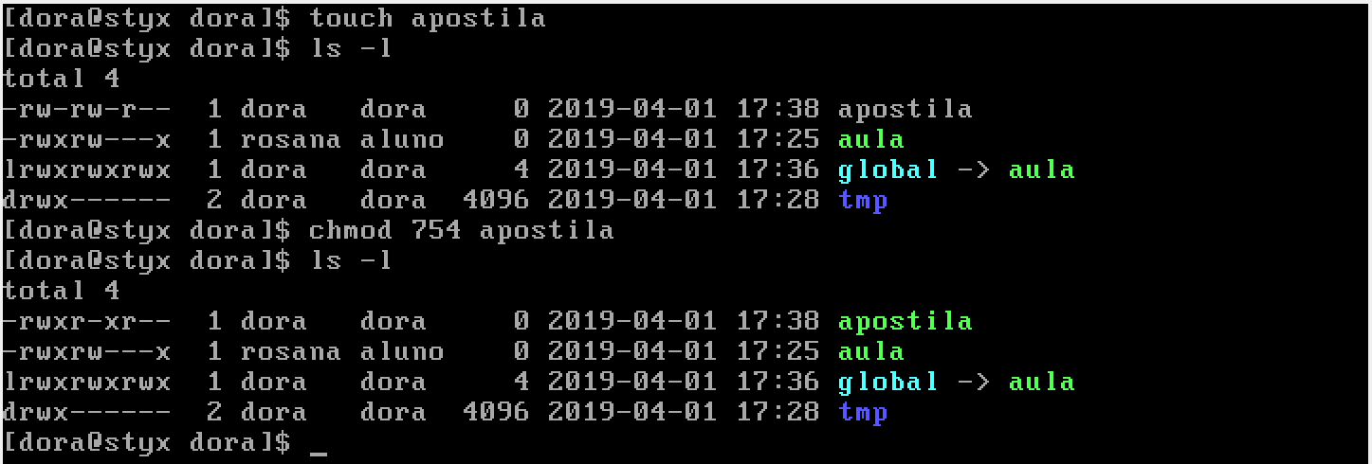
- Volte Alt F1 e como root desbloqueie seu amigo.
- Vá até Alt F2 encerre seu terminal.
- Volte Alt F1 e crie um comentário na sua conta especificando sua função "ALUNO - FATEC"
- Verifique se o comentário foi inserido na sua identificação.
- Gere a identificação do seu amigo.
- Elimine a conta de seu amigo e seu diretório.
- Elimine a sua conta e seu diretório.
- Elimine o grupo criado.
- Verifique se os cancelamentos das contas foram feitos.
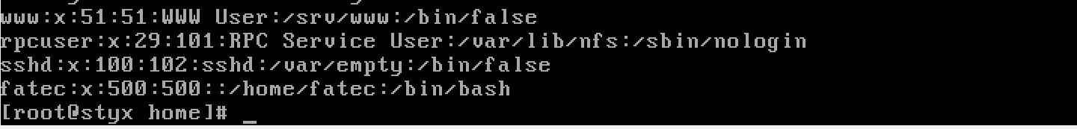
- Verifique se o cancelamento do grupo foi feito.
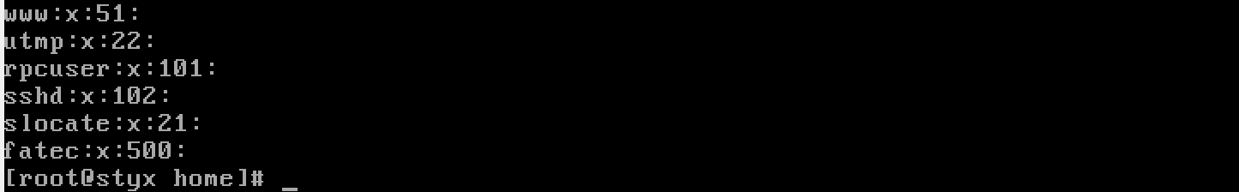
- Verifique se o diretório home do usuário root está vazio. Caso não esteja providencie essa tarefa.
